任务6: 游戏倒计时功能实现

2023年8月3日 星期四

13:06

为了更好的区分游戏的三种模式，我们对基本模式和关卡模式加入游戏倒计时功能

游戏必须在倒计时内完成，否则认为游戏失败。

我们通过加入一个Progress bar和一个Edit控件来可视化的展示时间的变化情况。

具体的实现步骤描述如下：

（6.1）CGameDlg上增加新的控件

在CGameDlg界面上增加两个控件 ProgressBar 和 Edit，并且分别命名为IDC\_PRB\_TIME和IDC\_EDIT\_TIME

具体的摆放位置和大小如图所示

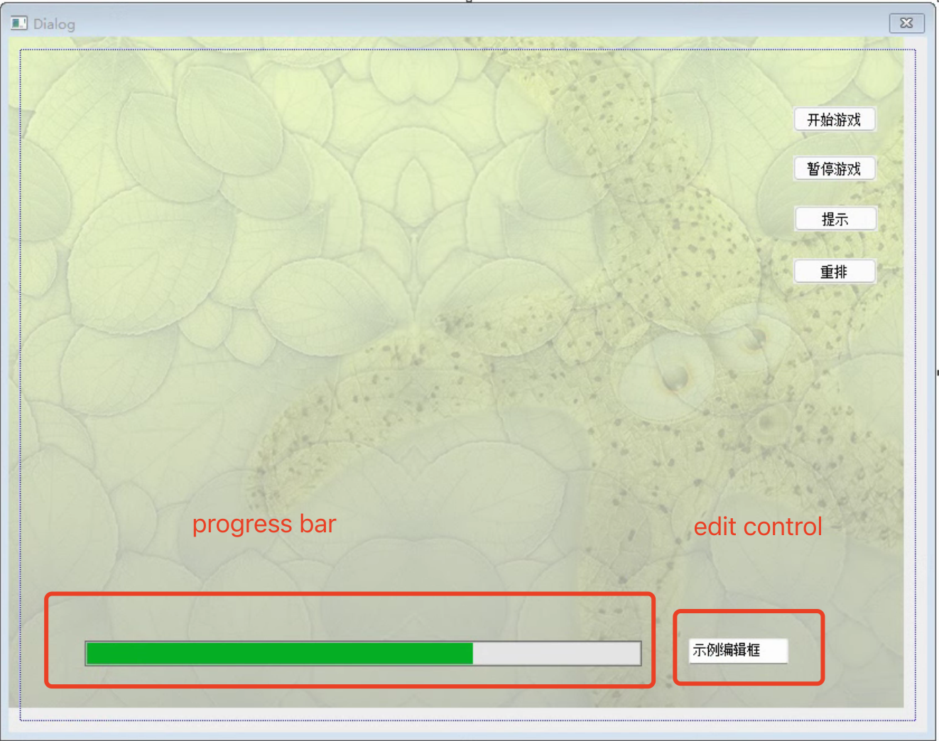

（6.2）CGameDlg的代码设计

（6.2.1）成员变量设计

为了对滚动条进行设置，增加了两个成员变量 一个用于和滚动条关联，一个用于记录时间量

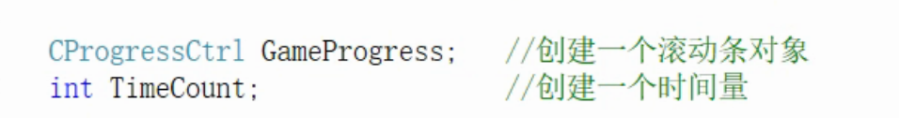

注意点：为了能够更好的对滚动条进行设置，我们通过数据动态绑定技术，将滚动条控件IDC\_PRO\_TIME

和我们定义的成员变量GameProgress绑定起来，具体的方法通过DoDataExchange()来实现，具体操作如下所示：

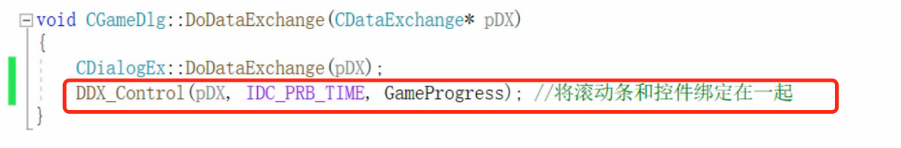

（6.2.2）成员方法的修改

由于我们的需求是在休闲模式下不显示滚动条和时间提示框，而在普通模式和关卡模式下显示，因此我们对原来的InitMode()方法进行修改

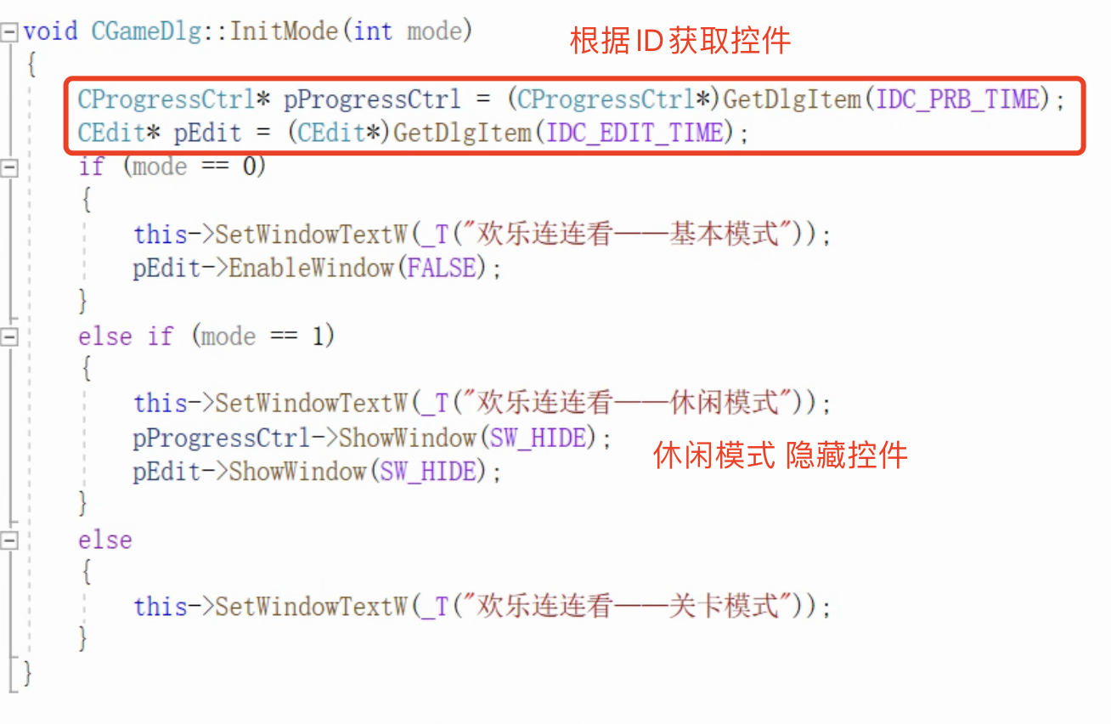

但此时滚动条并没有发挥作用，为了对滚动条进行设置，我们修改了开始游戏按钮的事件

计算机生成了可选文字:
//开始渫戏按钮
三、℃IdCGameD1g：OnclickedBtnStart0
/00台化地，过甲一0二维疒组0
b001status=mGameC.StartGame(ROWS,C01s，PicNum)-
巧(status)//初始化地成功
设置状态
playing
flrstSelect=true．
/设置按钮
Set-Button(FALSE,TRUE，TRUE，TRUE)
UpdateMap0，//展示她信息
//如果不是休模式，则设置滚动条和定时
对简单模式和关卡模式中
要厍到的滚动条和定时器
进行设置
if(th1s—>GameMode！=1)
SetGameP1℃gressPROGRESS)
AfxMessageBox（L"行列和片个数不匹配，无法绘制她！“
Inva11dateRect(FALSE)
OKCANCEL)

（6.2.3）成员方法的新增

刚刚我们用到了一个设置滚动条的方法，该方法为新增的方法，具体设置如下：

计算机生成了可选文字:
IdCGameDlg：：SetGameProgress(Intrange
GameProgressSetRange0，range
GameProgress.SetStep(¯l)
GameProgress.SetPos(range
TimeCount=range。
this—>SetTimer0，1000，NULL)
由于GameProgress属性和界面上的
1DCPROT》ME扌空亻牛《亍了绑定
送里对GameProgressäjiQÄ,相当于
对控件的设置
开启了一个定时器，编号为1，每1秒
触定时器事件

接下来，来添加定时器事件，可以通过类向导，选择WM\_TIMER的消息，为其编写相应的事件

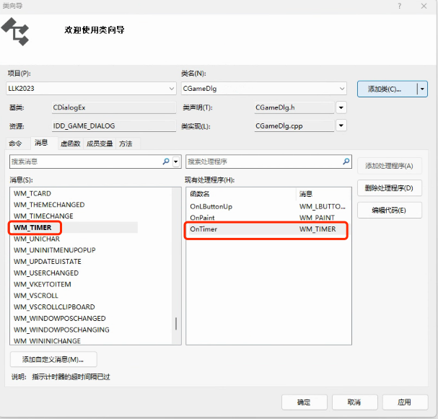

具体的事件编写如下：

计算机生成了可选文字:
、℃IdCGameDlg：OnT1mer(CINTPTRnIDEvent)
If(playing
CStringstr-
str.Format(_T("%d"),T-meCount—1)
SetDlgltemText(IDCEDITTIME，str)
UpdateData(fal(e)，
TlmeCount"
GameProgress.Steplt0
if(TlmeCount==0）
K111Timer(1)
mGameC.ClearMap0
设置Edit文朩值
定时器和滚动条
随时间递减
关掉定时器
清空地冬
mdcMem.BitB1t0，0，800，600，&mdcBG，立0，
UpdateMap0，
InvalidateRect(FALSE)
MessageBox(TEXT（"时间到《渫戏失败《''月
SetButton(TRUE,FALSE，FALSE，FALSE)
playing=false
CDialogEx：OnT1mer(nlDEvent)，
SRCCOPY)，

（6.3） CGameControl和CGameLogic的代码设计

在前面的代码中，当定时器倒计时到的时候，会调用CGameControl的ClearMap函数清空地图。而对于地图的操作

应该是CGameLogic中去具体实现。

(6.3.1)CGameControl的ClearMap函数

计算机生成了可选文字:
、℃IdCGameContr01：ClearMap0
mGameLog1c.ClearMap0，

(6.3.2)CGameLogic的ClearMap函数

计算机生成了可选文字:
//清窒她
、℃IdCGameLog1C：ClearMap0
for(Int1
1<rows．i++)
for(Intj
<201s；」艹）
GameMapCIJ0〕=BAIK-

(6.4) 运行程序

得到如下界面，在基本模式下，已经有滚动条，并且滚动条会随着时间发生变化。

计算机生成了可选文字:
苁乐过一一一基本
开始游
暂游